逸歡旅遊 夏威夷半日閒(二人成行)~狂歡阿囉哈、豪華愛之船七天
行程特色
華航直飛夏威夷囉！二人即可成行！
本行程系以《個人旅遊MINI TOUR》型態進行，台灣不派領隊隨行，安排中文導遊於當地機場
接機並提供全程旅遊服務。於機場內的過海關、辦理入出境等相關作業均需由旅客自行處理，
本公司於兩地機場均有專人協助旅客辦理登機手續。
註1：若您的旅遊需求是全程有領隊隨團服務，請勿報名此種團型，請另擇適合之團體旅遊參加。
註2：本團型於當地進行觀光行程時，可能會有與其他旅客合車進行之事實，在此，特別說明。
夏威夷，一輩子值得您來一次。
夏威夷有什麼迷人之處？每回票選浪漫渡假勝地的活動，為何它總是名列前茅？因為它擁有多樣
的地貌景觀、無盡的海灘、清新宜人的氣後、數不完的活動、友善的人群、集合各國美味料理和
悠緩浪漫氛圍，這就是全球最浪漫熱情的度假天堂－夏威夷，令世人迷醉絕非浪得虛名！
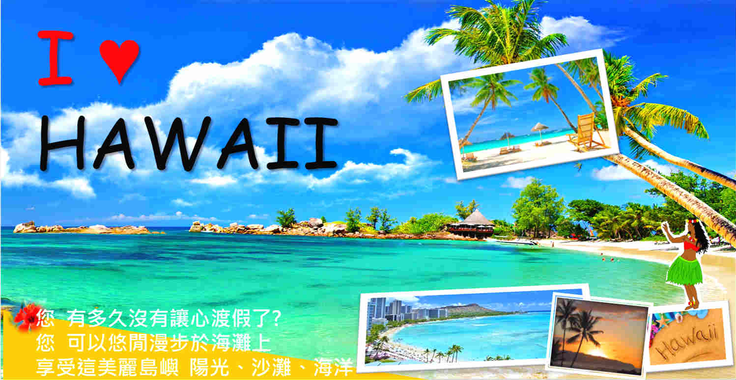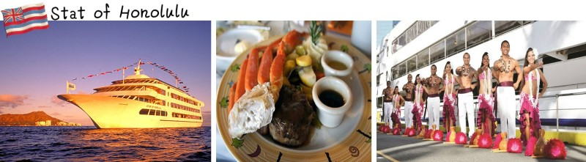
【行程特色】
■免簽證，二人即可成行，說走就走！
■此為二人成行團體，不派領隊，由當地中文導遊全程服務。(當地會以合車模式操作)
■包含四晚旅館(2人一房)及早餐，並安排導遊機場來回接送。
(旅客報名人數若為單數需補單人房價差價)
■小費建議：此行程建議每人支付$30美金給予導遊及司機。
■特別贈送夏威夷最新、最大的豪華愛之船黃昏巡航之旅。(Star of Hololulu)
■安排前往瓦柯雷暢貨購物中心，可以購買到美國各種名牌，好好滿足購物慾。
■安排前往夏威夷最大的購物中心－阿拉莫阿拉購物中心。
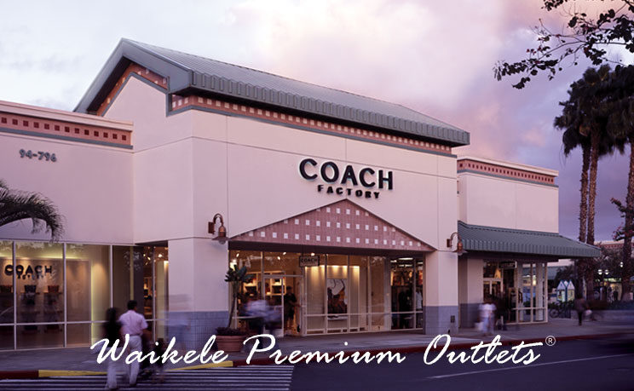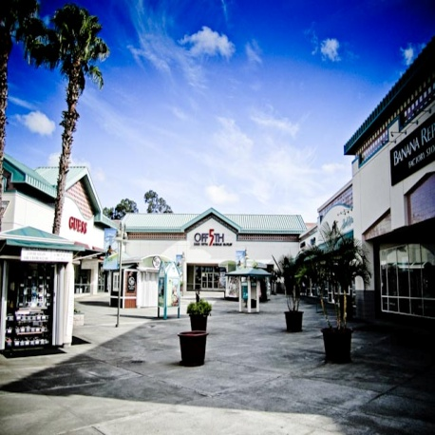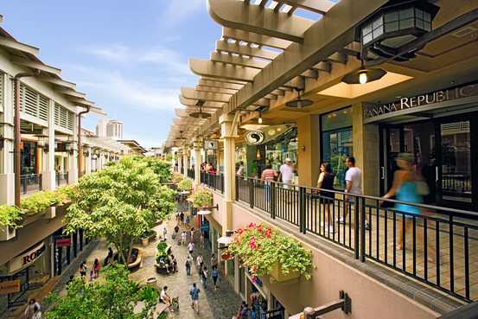

航班時間
班機編號 | 起飛城市 | 抵達城市 | 起飛時間 | 抵達時間
CI002 | 台北(桃園) | 檀香山 | 23:00 | 15:00
CI001 | 檀香山 | 台北(桃園) | 01:20 | 06:00+1
實際航班以團體確認的航班編號與飛行時間為準。
行程安排
第一天 | 桃園／檀香山～威基基海灘
今日集合於桃園機場，帶著愉悅的心情前往地球上最被隔絕卻又最受歡迎的一個地方～夏威夷，抵達後接受導遊熱情的獻花，在一聲聲的阿囉哈中，讓您感受到當地人的熱情與友善。隨後安排前往旅館辦理check in手續，您可以稍作休息調整時差。
傍晚您可自行散步前往至世界知名的威基基海灘，至於晚上的威基基海灘，情調氣氛更是一流，尤其是海灘邊林立著各式酒吧，洋溢著悠揚的音樂，輕風徐徐吹來，海水拍打海岸發出輕柔的旋律，在搖曳的月光下，不妨點一杯當地最美味香醇的夏威夷雞尾酒，讓自己沉醉在這美麗的夜色中。
餐 食： | (早餐) Ｘ (午餐) Ｘ (晚餐) 敬請自理
住 宿： | OHANA WAIKIKI MALIA 或 WAIKIKI GATEWAY HOTEL 或 同級旅館
第二天 | 檀香山～珍珠港(遊客中心、密蘇里號軍艦)～市區觀光(伊歐拉尼皇宮、國王銅像、州議會、國家軍人公墓)～瓦柯雷暢貨購物中心
早餐後安排前往舉世聞名的珍珠港，珍珠港是因美國太平洋艦隊基地港口而聞名，也是二次大戰日本偷襲美國，重創美國軍力的港口。隨後參觀遊客中心，您可從園區裡的兩個主題展覽館及戶外的紀念碑，更加了解珍珠港的歷史；您並可以遠望對岸矗立在海中，白色長方形建築的亞利桑納號記念館。之後安排登上密蘇里號軍艦，雖然珍珠港事件發生之後它才建造完成，但是它除了實際參與過美軍多場戰役之外，二次世界大戰日本簽署無條件投降書也就是在這艘戰艦上，因此以受降艦聞名於世，近期則是因為出現在電影「超級戰艦」裡，實際將古董戰艦拉到外海拍攝，所以非常值得參觀。註：即日起珍珠港只安排參觀遊客中心，紀錄片欣賞及遊艇參觀亞利桑納號因需於現場排隊拿票，常需等待2-3小時，故不再安排，改以參觀密蘇里號軍艦替代，敬請見諒！
之後展開市區觀光，首先前往建築外觀相當典雅的依歐拉尼皇宮，此皇宮建於1882年，是美國領土上唯一一個出現過國王的地方；以及矗立於最高法院前，披著金黃色外袍的卡美哈美哈國王銅像是夏威夷最偉大的英雄人物；還有夏威夷近代政治權力的象徵州議會、被濃密樹蔭包圍的白色建築物夏威夷州長官邸、及紀念第一和第二次世界大戰及韓戰、越戰等四場戰役中犧牲的２萬多名軍人的太平洋國家軍人公墓。
午後特別安排前往夏威夷最大的名牌大賣場瓦柯雷暢貨購物中心。喜歡穿名牌，又不想花大錢嗎？在瓦柯雷暢貨購物廣場內擁有將近50家的名牌專賣店，其中包括Tommy Hilgiger、Banana Republic、DKNY、Nine West、Guess、Levi s、Kenneth Cole 等名牌均在此設店鋪，各種過季、樣品、零碼或生產過量的產品，全年皆以低於市價3至8折的價格提供消費者，雖然款示不是最新或稍有瑕疵，但因價格實惠，所以也吸引許多熟門路的觀光客前來尋寶，誠信的商家並會在商品上作完整的標籤指示，您大可放心，您只要記得多用點心兒，來慢慢發掘，應該能找到合適您自己的商品。
餐 食： | (早餐) 飯店內用美式套餐 (午餐) 敬請自理 (晚餐) 敬請自理
住 宿： | OHANA WAIKIKI MALIA 或 WAIKIKI GATEWAY HOTEL 或 同級旅館
第三天 | 檀香山～KUA AINA漢堡～阿拉莫阿拉購物中心
今日上午您可以自由徜徉在美麗的威基基海灘上，看著雙雙儷影與海天爭奇鬥豔。午餐安排食尚玩家推薦，也是夏威夷的人氣漢堡店～KUA AINA，品嘗連歐巴馬也愛吃的漢堡喔！
【美食推薦】歐巴馬最愛吃的漢堡～KUA'AINA
享用完美味漢堡後，安排前往夏威夷最大的購物中心－阿拉莫阿拉購物中心。此購物中心共計擁有二百多家商店，不但是當地人喜歡的聚會場所，同時也是觀光客必遊之處，所有來到夏威夷的人，絕對不會錯過前來血拼的機會。這個佔地六萬坪的大型綜合商場，擁有200多家商店和餐廳，東側為美西斯百貨(Macy s)、西側為席爾斯百貨(Sears)，南側則為內曼馬可斯百貨(NeimanMarcus)，至於中庭兩邊是成排林立的商店。由於購物中心幅員廣大，所以花個數小時也逛不完。
餐 食： | (早餐) 飯店內用美式套餐 (午餐) KUA AINA漢堡 (晚餐) 自由活動敬請自理
住 宿： | OHANA WAIKIKI MALIA 或 WAIKIKI GATEWAY HOTEL 或 同級旅館
第四天 | 檀香山(全日自由活動)
今日您可以自由徜徉在美麗的威基基海灘上，看著雙雙儷影與海天爭奇鬥豔；或是自行前往國際商場及皇家購物中心自由的採購，享受一下這難得的悠閒時光。
今日我們也建議您可自費參加古蘭尼牧場之旅：如果您曾經看過侏儸紀公園，對於其中有一幕恐龍奔跑山谷中攻擊人類的畫面肯定難以忘懷，而這個場景取材正是古蘭尼牧場；您可以在此悠閒的騎馬或搭乘著吉普越野車(二選一)，再搭船至對面神秘島上享受沙釋灘、陽光、獨木舟、沙灘排球、擲馬蹄鐵遊戲和羽毛球，趣味十足。
或是您也可自費參加潛水艇：帶您乘坐真正的潛水艇，潛入海底100 呎的海底水域，一探海底奇觀，映入眼簾盡是海底沉船、飛機、美麗的珊瑚..等，還有意想不到的驚喜等著您。
晚上您也可自費觀賞精彩的魔術奇幻秀，出神入化魔術，穿插一流的波里尼西亞舞蹈秀，曲折的情節、無懈可擊的戲法，以及舞台的立體聲光變換，讓您大開眼界，保證令您目不轉睛。
餐 食： | (早餐) 飯店內用美式套餐 (午餐) 自由活動敬請自理 (晚餐) 自由活動敬請自理
住 宿： | OHANA WAIKIKI MALIA 或 WAIKIKI GATEWAY HOTEL 或 同級旅館
第五天 | 檀香山(全日自由活動)～豪華愛之船黃昏巡航之旅(Star of Honolulu)～機場
今日您可以自由徜徉在美麗的威基基海灘上，看著雙雙儷影與海天爭奇鬥豔；或是自行前往國際商場及皇家購物中心自由的採購，享受一下這難得的悠閒時光。
今日我們也建議您可自費參加古蘭尼牧場之旅：如果您曾經看過侏儸紀公園，對於其中有一幕恐龍奔跑山谷中攻擊人類的畫面肯定難以忘懷，而這個場景取材正是古蘭尼牧場；您可以在此悠閒的騎馬或搭乘著吉普越野車(二選一)，再搭船至對面神秘島上享受沙釋灘、陽光、獨木舟、沙灘排球、擲馬蹄鐵遊戲和羽毛球，趣味十足。
或是您也可自費參加潛水艇：帶您乘坐真正的潛水艇，潛入海底100 呎的海底水域，一探海底奇觀，映入眼簾盡是海底沉船、飛機、美麗的珊瑚..等，還有意想不到的驚喜等著您。
傍晚時分安排各位貴賓來趟豪華愛之船黃昏巡航之旅(Star of Honolulu)。沿著威基基海灘欣賞夕陽美景，暢飲著夏威夷著名的雞尾酒飲料，如藍色夏威夷、麥太…等，聆聽樂隊演奏著浪漫熱情的音樂，享用著牛排及大王蟹。當您陶醉在歡樂時光中，不覺中夜晚已悄悄來臨，威基基的燈火也已如天上的繁星閃爍在夜色中。註：如遇豪華愛之船(Star of Honolulu)維修，則改以ALI I KAI愛之船替代，敬請見諒！
浪漫愛之船結束後，帶著依依不捨心情前往機場搭機返回台北。
餐 食： | (早餐) 飯店內用美式套餐 (午餐) 自由活動敬請自理 (晚餐) 愛之船牛排+大王蟹
住 宿： | 機上
第 6 天 | 檀香山／桃園
因為飛越國際換日線，夜宿於機上。您可在機上享受空服員的熱情款待，或是觀賞精采的電影，更可以呼呼大睡，直到回到溫暖的家。
餐 食： | (早餐) Ｘ (午餐) Ｘ (晚餐) Ｘ
住 宿： | 機上
第 7 天 | 桃園
其實旅途中有太多的驚喜與回憶，這樣一次的自我放逐，將使您感受到前所未有的經歷，彷彿一年的辛勞都在這異鄉的街頭得到無限的慰藉。記得，再忙也要去旅行喔！好好計劃下一次的旅程吧！
餐 食： | (早餐) Ｘ (午餐) Ｘ (晚餐) Ｘ
住 宿： | 溫暖的家

